راهنمای ویرایش رده در محل برای کتابداران
توجه: این راهنما مطابق با نگارش فعلی نرم‌افزار است و به موازات توسعه سامانه، راهنمای فعلی نیز ممکن است ویرایش گردد. همچنین آموزش ویرایش نشانه مولف و کلیه بخش‌های این قسمت برگرفته از کتاب زیر است:
"نشانه مولف فارسی، جدول سه رقمی مبتنی بر کاتر- سن برن/تالیف امیرمسعود نیکبخت جم، نشر کتابدار و با همکاری کتابخانه ملی، سال 1390 است." کتابداران لازم است از کتاب مذکور به منظور آموزشهای لازم استفاده کنند.
- پیش رده: در سیستم در حال حاضر، برای کتاب‌های مرجع فارسی م، برای کتابهای نوجوان ج و برای کتابهای مرجع لاتین، R و برای کتابهای داستان فارسی دا، در بخش پیش رده برای کتابدار قابل انتخاب است. لازم به ذکر است ممکن است کتابخانه‌ای، پیش رده اختصاصی از قبل استفاده کرده باشد (برای مثال : ک برای کرمانشناسی). در اینجا ذکر این نکته ضروری است که امکان درج هر گونه پیش رده فارسی در این قسمت وجود دارد.
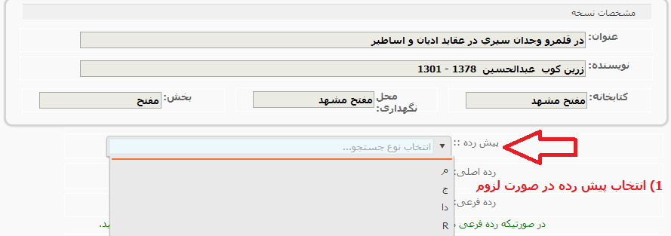
- رده اصلی: در صورتی که رده اصلی نیاز به اصلاح داشته باشد، باکس اول () را تیک زده، رده صحیح را وارد می‌‌کنیم. در صورتی که رده اصلی در زمره گسترشهای دیویی باشد، باکس بعدی را تیک میزنیم که امکان ویرایش بر اساس گسترش‌های رده دیویی مقدور شود. فا برای داستان‌های فارسی، فت برای برای فارسی تاجیکی، فد برای فارسی دری، و ... متناسب با کتاب قابل انتخاب است.
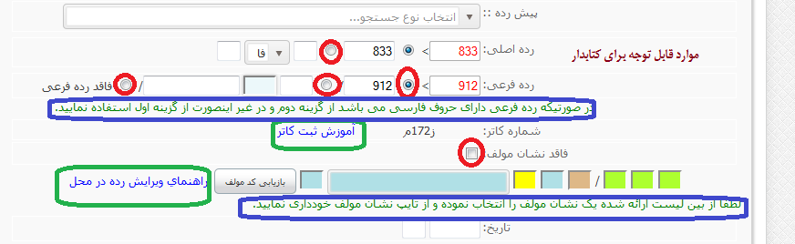
بنابراین در صورتی که نیاز به اصلاح رده بر اساس گسترش‌های دیویی باشد، از چپ به راست نسبت به تکمیل این بخش اقدام می‌کنیم. فهرست گسترش‌های دیویی به شرح زیر است:
- 1فا ۸ شعر
- 2فا ۸ نمایشنامه
- 3فا ۸ داستان
- 4فا ۸ مقاله
- 5فا ۸ خطابه و سخنرانی
- 6فا ۸ نامه
- 7فا8 طنز و هجو و هزل
- 8فا8 نوشته‌های گوناگون ادبی (... نثر)
- 9فا8 ادبیات گویشهای مختلف ایرانی

- رده فرعی: داده‌های رده فرعی نیز در صورت وجود، از طریق گزینه‌های در نظر گرفته شده، ورود اطلاعات می‌شود. توجه کنید که به صورت پیشفرض، گزینه "فاقد رده فرعی" انتخاب شده است.
- شماره کاتر: ساختار ورود اطلاعات برای کاتر در حالت کلی، به این ترتیب است:
از چپ به راست:
حرف اول عنوان + شماره مولف + حرف اول مولف
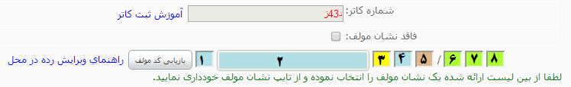
در موارد خاص، برای کاترهایی که ساختار دیگری دارند، از طریق باکس‌های رنگی، امکان ورود اطلاعات به شرح زیر در نظر گرفته شده است:
- کادر شماره 1) حرف اول سرشناسه: سرشناسه می تواند هم نام نویسنده باشند، هم نام سازمان، هم فروست و هم عنوان. بنابراین، حرف اول هر کدام از موارد بالا را در کادر شماره 1 وارد می‌کنیم.
- کادر شماره 2) تکرار سرشناسه: در کادر شماره 2، به محض تایپ سرشناسه مورد نظر شما، سیستم واژه‌های پیشنهادی مرتبط را به شما نمایش می‌دهد. در صورتی که سرشناسه مورد نظر شما در سیستم وجود داشت، عینا همان را انتخاب کنید. در صورتی که وجود نداشت، نزديكترين كلمه ماقبل آن را انتخاب كنيد. برای مثال اگر سرشناسه‌اي با "زنخ" شروع شود وقتي براي نشانه آن در جدول بگرديم به "زنج" و سپس به "زند" برمي‌خوريم. "زنخ" كه بايد بين اين دو باشد موجود نيست، در اين صورت بايد كلمه ماقبل "زنخ" يعني "زنج" را براي آن انتخاب كنيم.

مثال بيشتر ...
نشانه مولف محمدي‌فر
از آنجا كه "محمدي‌ف" بعد از "محمدي‌ش" و قبل از "محمدي‌ك" است، بنابراين "محمدي‌ش" كه نزديكترين مورد ماقبل "محمدي‌ف" است را انتخاب مي‌كنيم.
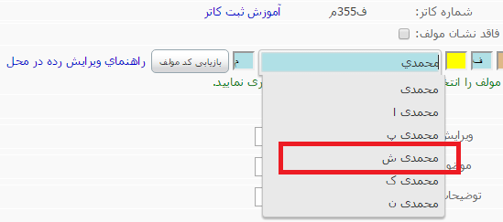
- در پنجره شماره دو پس از وارد نمودن سرشناسه برای اعمال نتیجه باید کلید "بازیابی کد مولف" را کلیک نمود و پس از دریافت شماره ی آن ، نسبت به وارد نمودن شماره ی حاصله در پنجره شماره 2 اقدام نمود تا تغییرات اعمال گردد
- کادر شماره 3 (زرد): این کادر می‌تواند خالی باقی بماند. همچنین در مواقعی که کتابهایی شبیه هم هستند و کتابدار نیاز به درج عددی دارد تا بین آن کتابها، در رده در محل، تمایز قایل شود، در این کادر، عددی را می‌تواند وارد کند. (رجوع به نیک بخت جم، صفحه 22 مقدمه)
- کادر شماره 4) حرف اول عنوان. در عین حال، این کادر می تواند در صورتی که سرشناسه عنوان، فروست یا تنالگان باشد، خالی باقی بماند.
- کادر شماره 5) زمانی که از یک کتاب با یک نویسنده واحد و آثار متعدد با عنوان های مشابه در کتابخانه وجود دارد، و یا ترجمه های مختلفی در کتابخانه وجود دارد، در این کادر حرف اول مترجم نوشته می شود (رجوع به نیک بخت جم؛ صفحه 24 مقدمه)
- کادرهای شماره 6 و 7 و 8) در کادرهای بعد از ممیز، زمانی که کتاب، نقد، سرگذشتنامه و یا کتاب‌شناسی باشد، بر اساس قواعد موجود نسبت به درج و تکمیل آنها اقدام می شود. برای مثال: برای کتاب‌های کلیات "ی/"، برای کتابهای سرگذشتنامه "س/"، برای کتابهای نقد "ن/" ، برای کتابهای برگزیده "ب/" (رجوع به نیک بخت جم، صفحه 44 مقدمه)

